Муниципальное автономное дошкольное образовательное учреждение детский сад №134 города Тюмени

Конспект НОД для детей подготовительной группы
Тема: «Весенний переполох»
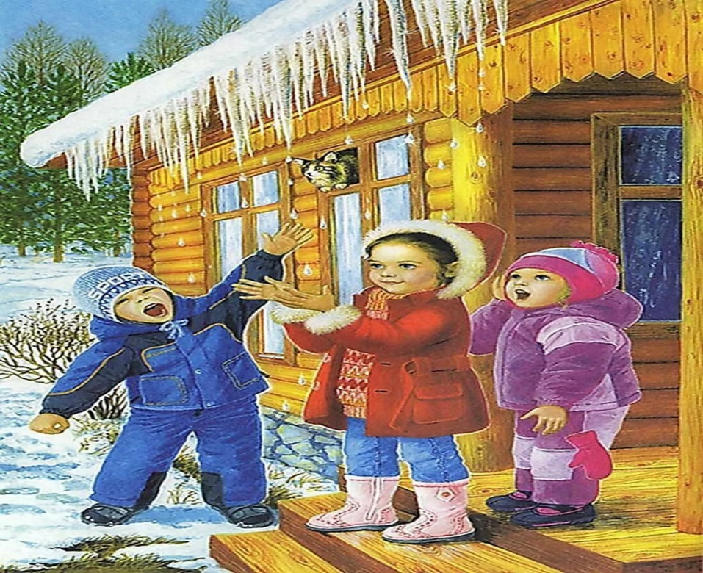

Воспитатель первой категории
Мусина Ольга Владимировна

Тюмень 2017 г.

Образовательные программные задачи:
Социально – коммуникативное развитие | Воспитывать дружеские взаимоотношения между детьми;  Формировать чувство отзывчивости, сочувствия;
Познавательное развитие | Дать детям представление о времени, его текучести, по последовательность времени года, месяцев.  Расширять и систематизировать знания о перелетных птицах.  Дать детям более полное представление о диких животных и особенностях их приспособления в окружающей среде.  Уточнять причинно – следственные связи между природными явлениями Расширять представления дошкольников о весенних изменениях в природе.
Речевое развитие | Продолжать работу по обогащению природоведческого словаря детей;  Продолжать формировать умение вести диалог между воспитателем и ребенком.
Художественно – эстетическое развитие | Закреплять умение складывать бумагу прямоугольной , квадратной , круглой формы в разных направлениях.

Ход НОД:
1.Дети входят в группу. Здороваются с гостями.
2. Станем рядышком, по кругу,
Скажем «Здравствуйте!" друг другу.
Нам здороваться ни лень:
Всем "Привет!" и "Добрый день!";
Если каждый улыбнётся –
Утро доброе начнётся.
– ДОБРОЕ УТРО!!! (обращаемся к гостям)
3.Воспитатель: Ребята, когда я шла сегодня на работу было холодно, а вчера с утра был снег, а к вечеру греет теплое солнце, я совсем запуталась и не знаю какое время года у нас настало? А какие времена года вы знаете?
Дети: Зима, весна, лето, осень.
Воспитатель: а сколько месяцев в году?
Дети :12
Давайте расскажем стихотворение про 12 месяцев и повторим, как они называются.
Дети рассказывают стихотворение.
Вечно следом друг за другом
Ходят месяцы по кругу:
В январе и в феврале
Снег лежит по всей земле,
В марте и в апреле
Слышен звон капели,
Как растают снег и лед,
Май с цветами к нам придет,
Но в июне и в июле
Станет жарко, как в кастрюле.
А за август с сентябрем
Урожай мы соберем.
В октябре и в ноябре
Зверь лесной уснет в норе,
И когда декабрь пройдет,
Будет праздник – Новый Год!
Купим новый календарь
И наступит вновь январь!
4. Сюрпризный момент. Письмо в окне.
Воспитатель: Ребята посмотрите, кто-то прислал нам письмо. Давайте прочитаем:
«Дорогие ребята, пишет вам Лесовичек- старичек, злой зимний ветер не отпускает весну – красну и удерживает ее в лесу, а что бы он ее отпустил, нам нужно выполнить его задания и получать подсказки, чтобы освободить весну! (дети получают подсказки в виде примеров, каждый пример имеет свою букву) Ну что ребята поможем весне вернуться в город, что бы она смогла нас согреть нас весенними солнечными лучами!
5. Выполнение заданий.
Первое задание:
Воспитатель: Нужно вспомнить после, какого времени года идет весна.
Дети: После зимы
Воспитатель: Перед каким временем года весна наступает?
Дети: Лето
Воспитатель: Какие весенние месяцы вы знаете.
Дети: Март, апрель, май.
Воспитатель: Какие праздники в каждом весенним месяце вы знаете?
Дети: Март (Международный женский день), апрель (день смеха, день космонавтики, пасха, день матери), май (день весны и труда, День Победы)
Воспитатель: Ребята, вы большие молодцы справились с легкостью с первым заданием. Вот вам первая подсказка (10-5=5 =А)
Второе задание:
Воспитатель: Ребята весна шла к вам не с пустыми руками, а с корзинкой, в которой несла приметы весны, а ветер все перепутал и разбросал. Давайте вспомним, какие приметы весны мы с вами знаем, а весна оставила нам подсказку, что больше всего весенних примет связано с пиццами:
- слышно, как поют синицы – скоро будет тепло, холода полностью отступят;
- прилетели дрозды – морозов больше не будет;
- птицы летят большими стаями – весна будет дружной;
в марте вы видите на дереве дятла – весна придет поздно;
- в начале весны вороны купаются в воде – скоро придет тепло;
Воспитатель: Молодцы ребята и с этим заданием справились, вот вам вторая подсказка: 15- 2=13=Н
Третье задание:
Воспитатель: Есть большое количество примет, которые расскажут, какая погода будет весной:
- большие сосульки – весна будет долгой;
- облака на небе синего цвета – будет тепло, но пойдет дождь;
- весной вы увидели белого пушистого зайку – ждите снега и заморозков.
Воспитатель: а вот и третья подсказка 7+5=12 Е
Четвертое задание:
Ребята, а в следующем задании назовите признаки весны, а поможет в этом вам подсказка, обратите внимание на монитор (картинка с приметами весны)
Воспитатель, молодцы ребята, вот четвертая подсказка 18+2=В
Пятое задание:
Воспитатель: Ребята посмотрите, что случилось с нашим солнышком ветер, раскидал все лучики и теперь, наше солнышко и не светит, и не греет, чтобы ему помочь нужно приклеить все лучи к солнцу, и сказать каждому ласковое слово о солнце. Дидактическая игра «Подбери слово».
Дети: яркое, лучистое, весенние, горячее, доброе, желтое, круглое…
Воспитатель: Молодцы, ребята, теперь солнце улыбается, и будет прогревать нашу Землю и воздух.
Воспитатель: Давайте с вами сделаем Психигимнастика «Солнышко»
Вот так солнышко встает выше, выше, выше (Руки тянут вверх)
К ночи солнышко зайдет ниже, ниже, ниже (руки постепенно вниз присели)
Хорошо, хорошо солнышко смеется (фонарики)
А под солнышком всем нам весело живется (хлопки)
Воспитатель: и про подсказку я не забыла, держите 5 подсказку: 9 +7=16 С
Воспитатель: Ребята давайте не будем забывать про наши задания, и так следующее задание, которое приготовил для нас ветер.
Шестое задание:
Воспитатель: Какие изменения происходят весной в жизни животных? Каждое предложение начинаем со слов «Весной» ….
Дети:
Весной животные просыпаются от зимней спячки;
Весной некоторые животные меняют шубку;
Весной у многих животных рождаются детеныши;
Весной животные, которые проснулись от зимней спячки идут искать еду.
Воспитатель: Ребята – на столе перепутаны все животные, нужно выбрать только тех животных, которые впадают в спячку. Ребята, а еще, чтобы выручить Весну, нам нужно вспомнить птиц, которые возвращаются из теплых краев, называть будем по очереди и передавать мяч.
Дети: ласточка, соловей, грач, скворец, дрозд, цапля, аист, утка.
Воспитатель: Как поменялось поведение птиц?
Дети: птицы оживленные, звонко за окном чирикают, не прячутся, все больше находятся на улице.
Ребята давайте немножко поиграем. Мы знаем стихотворение о скворцах и давайте расскажем его с помощью рук:
Раз и два - звенят капели (пробежаться пальчиками от кисти к плечу, Три, четыре - мы запели (погладить ладонью, Пять и шесть – летят скворцы (пошлёпать ладошкой, К нам летят скворцы-певцы (круговые движения кулачками, Семь и восемь – песни льются (поколачивание кулачком, Девять, десять – все смеются (поглаживание ладонью).
Воспитатель: Вы молодцы, все задания выполняете правильно, а, чтобы нам выполнить следующие задание нужно, чтобы наши глазки отдохнули: в нашу группу жук влетел.
Закружился и запел;
«Жу-жу-жу, жу-жу-жу,
Очень весело кружу!»
Вот он вправо полетел -
Каждый вправо посмотрел.
Вот он влево полетел -
Каждый влево посмотрел.
Жук кружится и хохочет,
К Ильдару на нос сесть он хочет.
Ты, жучишка, не шали!
Где мы скажем, там сиди.
Жук, вот правая ладошка,
Посиди на ней немножко,
Жук, вот левая ладошка,
Посиди на ней немножко.
Жук с ладошки улетел
И на потолок присел.
На носочки мы привстали,
Но жука мы не достали.
Хлопнем дружно;
Хлоп, хлоп, хлоп,
Улетай скорей, жучок.
Воспитатель: Ребята, вы заслужили 6 подсказку: 19-4=15 К
Седьмое задание: Воспитатель: Посмотрите, какое дерево нам оставил Лесовичек. Оно не простое, а с заданием (на дереве висят слоги), вам нужно составить слова из этих слогов. Дети составляют слова из слогов (вет-ка, ве-тер, поч-ки,лу-жа, кап-ли, тра-ва, солн-це). Воспитатель: в восьмом задании викторина.
Как называются цветы, которые первыми появляются после снега? (подснежники) (слайд6)
- Какие цветы мы обычно дарим мамам на 8 марта (тюльпаны)
- Как называется дерево, на котором весной распускаются пушистые комочки (верба)
- Как называется природное явление «таяние сосулек» (капель)
- Какая птица раньше всех возвращается из теплых стран (грач)
- Дарят женщинам нежные веточки с жёлтыми пушистыми шариками, что это за веточки (мимоза).
Воспитатель: Ребята вот и последняя подсказка: 6+3=9 Р
Вот и пали чары злого ветра, весна освободилась и совсем скоро будет тепло. Вы все молодцы, столько всего знаете о весне. Весна говорит вам спасибо и предлагает на память сделать небольшие блокнотики с приметами на память.
Мастер класс по изготовлению блокнота из одного листа А4 без клея для детей и родителей.
Воспитатель: Какие задания для вас были трудные? Как вы думаете, ветер так больше делать не будет?

Подсказки:
10-5=5 А
15-2=13 Н
7+5=12 Е
18+2=20 В
9+7=16 С
19-4=15 К
6+3=9 Р

20 | 12 | 16 | 13 | 5 | - | 15 | 9 | 5 | 16 | 13 | 5
в | е | с | н | а | - | к | р | а | с | н | а

«Дорогие ребята, пишет вам Лесовичек-старичек, злой зимний ветер не отпускает весну – красну и удерживает ее в лесу, а что бы он ее отпустил, нам нужно выполнить его задания и получать подсказки, чтобы освободить весну!(дети получают подсказки в виде примеров, каждый пример имеет свою букву) Ну что ребята поможем весне вернуться в город, что бы она смогла нас согреть нас весенними солнечными лучами!

